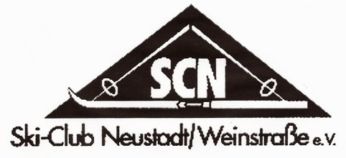 | Anmeldung  Per Mail an marion.fuerst@ski-nw.de  oder edith.jakobi@ski-nw.de  Frauenwochene  Warth-Schröcken  15.-17. März 2019
Ich melde mich verbindlich für das Frauenskiwochenende in Warth-Schröcken
vom 15.-17.März 2019 zu den in der Ausschreibung genannten Bedingungen an:
Name, Vorname
Geburtsdatum
Skiclub-Mitglied | O ja O nein
Straße
PLZ, Wohnort
Telefon
E-Mail
Wunsch-Zimmernachbarin
Einzugsermächtigung (gilt nur für diese Freizeit!):
Hiermit ermächtige ich den Skiclub Neustadt an der Weinstraße e.V. widerruflich, den fälligen Kostenbeitrag zu Lasten meines nachfolgend aufgeführten Kontos mittels Lastschrift einzuziehen
Anzahlung: 100.- € Mitte Oktober 2018 bzw. je nach Anmeldedatum
Restzahlung: Anfang Januar 2019
IBAN / BIC
Kreditinstitut
Kontoinhaber
Datenschutz: Die Nutzung personenbezogener Daten ist streng reglementiert gemäß EU-Richtlinie. Zur Vereinfachung der Organisation der Freizeit bitten wir um Einwilligung zur vereinsinternen Nutzung der abgefragten personenbezogenen Daten.

Ort und Datum | Unterschrift

